ACTES DE DECES DE

VAILLANT ROCH
24/05/1676 00:00

D1824
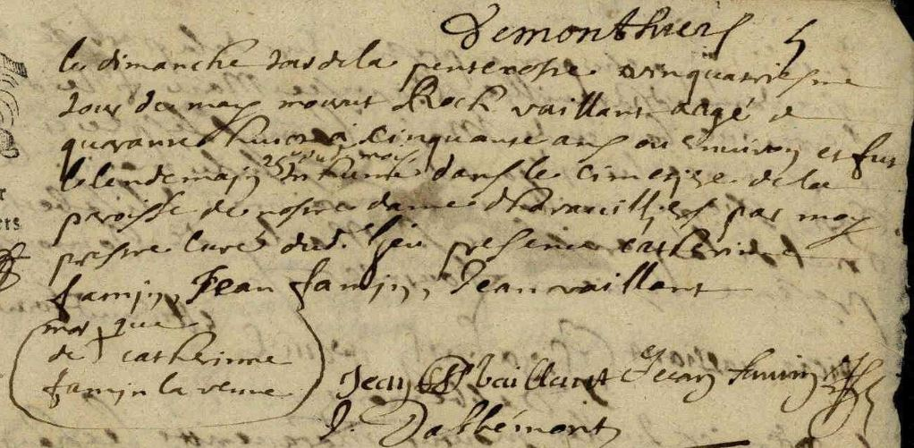
Transcription

Le dimanche soir de la pentecote vingquatrieme jour de May mourut Roch VAILLANT agé de quarante huit à cinquante ans ou environ et fus le lendemain ; 25e du mois ; inhumé dans le cimetière de la paroisse de notre dame d'Haravilliers et par moy prêtre curé en présence de + Catherine FAMIN la veuve

Signé : Catherine FAMIN, Jean FAMIN, Jean VAILLANT

